МИНИСТЕРСТВО  ГРАЖДАНСКОЙ ОБОРОНЫ  И ЧРЕЗВЫЧАЙНЫХ СИТУАЦИЙ  КРАСНОДАРСКОГО КРАЯ  ГКОУ ДПО  «Учебно-методический центр  по гражданской обороне  и чрезвычайным ситуациям  Краснодарского края»  ПАМЯТКА  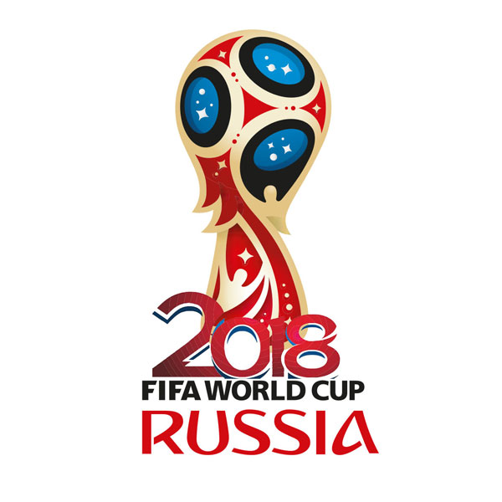  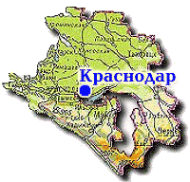  участнику (гостю) чемпионата  мира по футболу  Краснодар  2018 | По всем вопросам, касающимся  безопасности жизнедеятельности в местах  проведения мероприятий чемпионата,  обращайтесь по …  ЕДИНОМУ ТЕЛЕФОНУ СПАСЕНИЯ  «112»  По другим вопросам деятельности  Министерства курортов, туризма  и олимпийского наследия  Краснодарского края  обращайтесь по телефонам:  в городе Краснодаре – 8 (861) 267-25-34  в городе Сочи – 8 (861) 267-25-34 | Несколько практических советов  участнику (гостю) чемпионата  мира по футболу  Постоянно держите при себе паспорт болельщика (документ удостоверяющий личность).  Желательно с документами иметь адрес и телефон гостиницы, в которой ВЫ остановились, а также запись о группе вашей крови.  Будьте бдительны! Внимательно относитесь к сохранности документов и денежных средств.  Избегайте не организованных манифестаций и других скоплений людей.  Помните, что самое безопасное место в толпе, группе людей – с краю этой группы!  При посещении футбольных матчей ограничьте себя в употреблении всех видов алкогольных напитков и наркотических средств.  Организаторы чемпионата запрещают участникам и гостям чемпионата иметь при себе любые предметы, которые могут быть использованы, как метательные средства, тем более – оружие и боеприпасы всех категорий.  В условиях возникновения паники, постарайтесь сохранить спокойствие и хладнокровие. Трезво оцените обстановку и примите решение в соответствии с ранее полученными знаниями.  Желаем ВАМ в полном объеме насладиться результатами чемпионата мира и посещением городов Российской Федерации!

MINISTRY OF ECONOMICS  CIVIL DEFENSE  AND EXTREME SITUATIONS  KRASNODAR TERRITORY  GKOU DPO  «Educational-methodical center  on civil defense  and emergency situations  of the Krasnodar Territory »  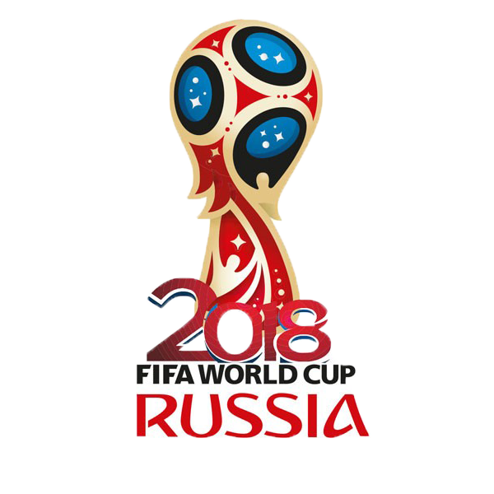  MEMORIES  KRASNODAR  participant (guest) of the championship  world football  Krasnodar  2018 | For all questions, concerning safety  of life in the places where the events  of the championship are held,  please contact ...  SINGLE PHONE OF SALVATION  «112»  On other issues of activity  Ministry of resorts, tourism  and Olympic heritage  оf the Krasnodar Territory  please contact by phone:  in the city of Krasnodar – 8 (861) 267-25-34  in the city of Sochi – 8 (862) 262-48-08 | A few practical tips  participant (guest) of the  championship world football  Keep a passport of the fan at all times (a document proving your identity).  It is advisable to have documents with the address and phone number of the hotel where YOU stayed, as well as the record of your blood group.  Be careful! Be attentive to the safety of documents and money.  Avoid unorganized manifestations and other congestions of people.  Remember that the safest place in the crowd, in a group of people – with the edge of this group!  When attending football matches, limit yourself to using all kinds of alcoholic beverages and narcotic drugs.  The organizers of the championship prohibit the participants and guests of the championship from carrying any items that can be used as throwing weapons, especially weapons and ammunition of all categories.  In the conditions of panic, try to keep calm and cool. Soberly assess the situation and make a decision in accordance with the previously acquired knowledge.  We wish you to fully enjoy the results of the World Cup and the cities of the Russian Federation!

